LO52 – Rapport de TPs
Emilien MONCAN
Grégoire DUVAUCHELLE

- Partie 1
La première partie que nous devions réaliser était de cloner la branche de notre dépôt git ainsi que de créer une application Android. Cette partie a donc été réalisée simplement et rapidement.
- Partie 2
Une équipe est possédée par un et un seul entraineur. Un entraineur n'entraine qu'une seule équipe. Chaque équipe peut posséder de 2 à 3 coureurs.
Les équipes sont formées automatiquement par l'application car il faut respecter la différence maximale de 5 points entre la somme des échelons de chaque membre de l'équipe. L'ordre de passage, contenu dans Coureur, est attribué en même temps que la création des équipes (attribué de manière aléatoire par l'application).
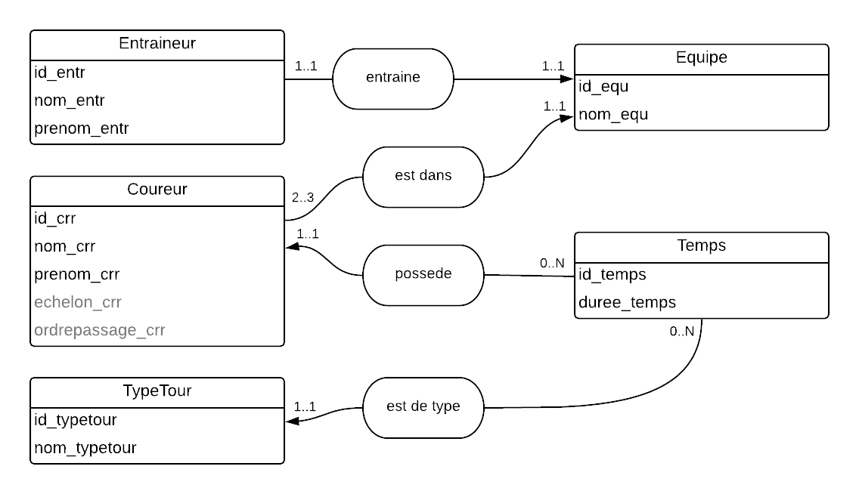
Chaque coureur possède 0 ou N temps. Chaque temps est enregistré avec un type de tour. Le type de tour correspond à : sprint, pit-stop, ateliers confondus... Il est plus simple de faire comme ceci car si un type de tour vient à être modifié, cela permet simplement de ne modifier qu'un seul enregistrement. De plus il est donc simple de pouvoir ajouter un nouveau type de tour. Les temps moyens et meilleurs temps de chaque joueurs / équipes ne sont pas stockés mais seront calculés automatiquement lors de "l'affichage". Ce calcul "au dernier moment" permet de gagner de la place niveau stockage et évite un nombre de requêtes beaucoup trop important pour un simple ajout de temps.
Figure 1 : Schéma de la base de données

- Partie 3
1.  2.  3.  4.  5.  6.  7.  8.  9.  10.  11.  12.  13.  14.  15.  16.  17.  18.  19.  20.  21.  22.  23.  24.  25.  26.  27.  28.  29.  30.  31.  32.  33.  34.  35.  36.  37.  38.  39.  40.  41.  42.  43.  44.  45.  46.  47.  48.  49. | # Clonage du dépôt contenant les sources qui nous intéressent  git clone https://android.googlesource.com/kernel/hikey-linaro  # Création de la branche et déplacement dans celle-ci  git checkout -b android-hikey-linaro-4.1 origin/android-hikey-linaro-4.1  # Création des deux variables d’environnement les plus importantes pour la compilation  export ARCH=arm64  export CROSS_COMPILE=/usr/bin/aarch64-linux-gnu-  # Chargement de la configuration  make hikey_defconfig  # Compilation (oui, il lui offre la totalité de notre processeur parce qu’on est des fous)  # Cette compilation met un certain temps à se réaliser  make -j8  # ----- Modification de la configuration -----  # Utilisation de kconfig  # Recherche des différentes configurations à changer  # Compatibilité pour la carte ARMv8 Versatile uniquement  CONFIG_ARCH_VERSATILE=y  # Activation du NFC et d’un driver spécifique à un émulateur matériel  CONFIG_NFC=y  CONFIG_NFC_SIM=y  # Activation de l’option permettant de mettre un logo/image au boot  CONFIG_LOGO=y  # Désactivation de MTP Gadget et activation de l’USB LED  # Pour pouvoir désactive MTP Gadget, activation préalable de USB functions configurable through configfs  CONFIG_USB_CONFIGFS=y  # Désactivation de MTP Gadget  CONFIG_USB_CONFIGFS_F_MTP=n  # Activation de l’USB LED  CONFIG_USB_LED=y  # Activation en dur del’option TI SOC Drivers  CONFIG_SOC_TI=y  # Recompilation de l’image et comparaison des deux images  # La différence entre les 2 configuration fait 3 400 lignes pour seulement 7 changements  # Les images font exactement le même poids à 4 Ko près  # Génération de la configuration par défaut pour cette nouvelle configuration  make savedefconfig

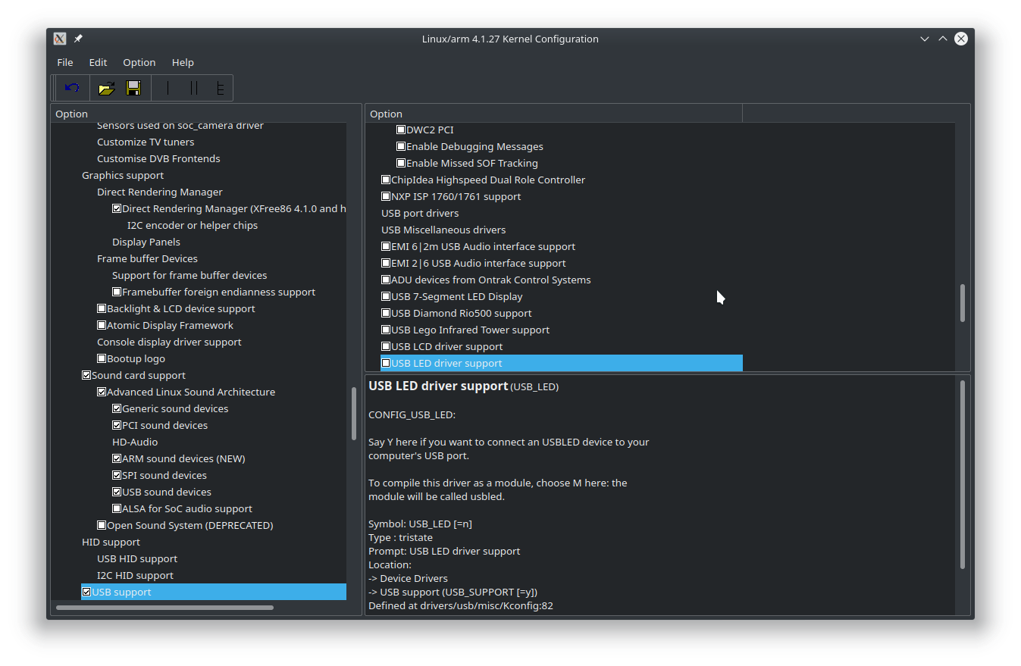
Figure 2 : Interface de configuration Kconfig

- Partie 4
Les fichiers à inclure lors de la compilation sont :
- Les fichiers source (core.c …)
- Le header libusbi.h
- Les fichiers :
  - os/linux_usbfs.c
  - os/linux_usbfs.h
En effet, Android étant basé sur linux, les fichiers dont le nom commence par Darwin sont pour MacOS. Nous écrivons ensuite le Android.mk comme appris en TD :
1.  2.  3.  4.  5.  6.  7.  8.  9.  10.  11.  12.  13.  14.  15.  16.  17.  18.  19.  20.  21.  22.  23.  24.  25.  26.  27.  28.  29.  30.  31.  32.  33.  34. | #Android.mkforlibusb.  commonSources:=\  core.c\  descriptor.c\  io.c\  libusbi.h\  sync.c\  linux_usbfs.c\  linux_usbfs.h  LOCAL_PATH:= $(call my_dir)  include $(CLEAR_VARS)  LOCAL_SRC_FILES:= \  $(commonSources)  LOCAL_C_INCLUDES:=\  os/  LOCAL_MODULE:= libusb  LOCAL_MODULE_TAGS:= optional  #correction de l'erreur 1  LOCAL_C_FLAGS+= -pthread -DTIMESPEC_TO_TIMEVAL  LOCAL_LD_FLAGS:= −lstdc++ −lc  #correction de l'erreur 2  LOCAL_PRELINK_MODULE:= false  include $(BUILD_SHARED_LIBRARY)

Il faut changer le LOCAL_MODULE avec le nom que nous souhaitons lui donner, ici ce sera « libusb ». Nous complétons ensuite les C flags et LD flags avec le contenu du Makefile original (-pthread, -lstdc++ et -lc).
Pour corriger la première erreur, il faut ajouter aux C flags le paramètre « -DTIMESPEC_TO_TIMEVAL » qui permettra de créer la macro dans le code C. La deuxième erreur se corrige simplement en ajoutant la ligne « LOCAL_PRELINK_MODULE := false »
Implémentation du nouveau produit Android :
lo52_silentpangolin.mk :
1.  2.  3.  4.  5.  6.  7.  8.  9.  10.  11.  12.  13.  14.  15.  16.  17. | # Héritage du produit hikey de Linaro  $(call inherit-product, device/linaro/hikey/hickey.mk)  # Ajout de la libusb aux packages du produit  PRODUCT_PACKAGES += libusb  # Personnalisation des propriétés  PRODUCT_PROPERTY_OVERRIDES := ro.hw=lo52 net.dns1=8.8.8.8 net.dns2=4.4.4.4  # Surcharge des fichiers  DEVICE_PACKAGE_OVERLAYS:= $(LOCAL_DIR)/overlay  # Nom du produit  PRODUCT_NAME:= lo52_silentpangolin  PRODUCT_BRAND:= lo52_silentpangolin  PRODUCT_MODEL:= lo52_silentpangolin  PRODUCT_DEVICE:= lo52_silentpangolin

AndroidProducts.mk :
1. | PRODUCT_MAKEFILES:= $(LOCAL_DIR)/lo52_silentpangolin.mk

BoardConfig.mk :
1.  2. | # Héritage du produit hikey de Linaro  include device/linaro/hikey/hikey/BoardConfig.mk

CleanSpec.mk :
1.  2. | $(call add-clean-step, rm-f $(PRODUCT_OUT)/system/build.prop)  $(call add-clean-step, rm-f $(PRODUCT_OUT)/system/build.prop)

vendorsetup.sh :
1.  2.  3. | add_lunch_combo lo52_silentpangolin-eng  add_lunch_combo lo52_silentpangolin-user  add_lunch_combo lo52_silentpangolin-userdebug

- Partie 5
MainActivity  Le bouton « Choisir les équipes » permet de choisir les équipes qui vont participer à la course. L’ordre de passage permet simplement de choisir le coureur de l’équipe qui va passer. Le bouton « Start » permet de lancer le chronomètre et le bouton « Reset » offre la possibilité de recommencer la course.  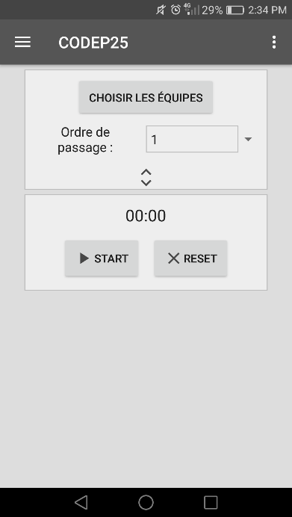 | PlayerActivity  Cette activité affiche les noms, prénoms, échelons et le temps moyen général de chaque coureur. Il est possible de supprimer un coureur, d’en ajouter un nouveau ou encore d’en modifier un existant.  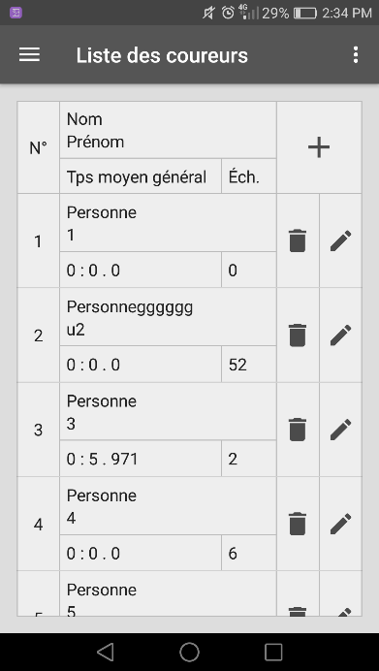

TeamActivity  Cette activité affiche les équipes ainsi que les coureurs qui la composent.  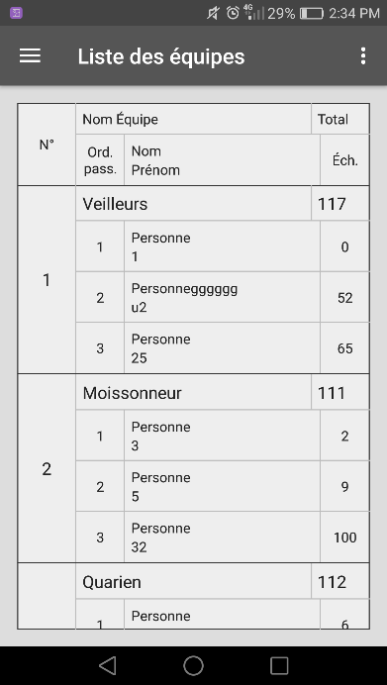 | RankingPlayerActivity  Cette activité affiche les différents temps d’un coureur selon 4 catégories : sprint, fractionné, pit-stop et général (temps cumulé d’une course).  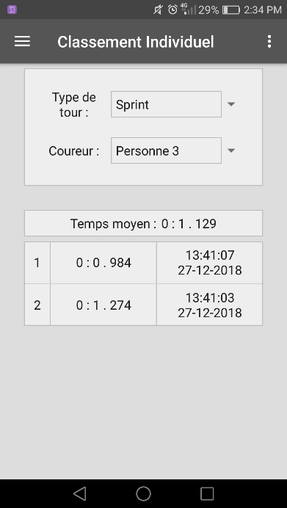
RankingTeamActivity

Cette activité affiche les temps qu’une équipe réalise (tous les coureurs confondus). Il est possible de voir les temps pour les différentes catégories : sprint, fractionné, pit-stop et général. Il est aussi possible de voir classement des temps moyens de chaque équipes selon les 4 catégories précédentes.

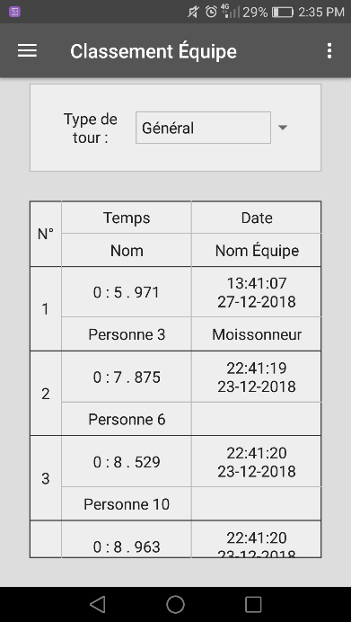

- Partie 6
Dans cette application de type NDK, nous créons 6 boutons : « READ », « WRITE », « UP », « LEFT », « DOWN » et « RIGHT ». Nous y ajoutons un simple TextView. Lorsque nous cliquons sur un bouton, la fonction native associée au bouton retourne la valeur à afficher sur le TextView.
Pour les boutons « READ » et « WRITE », les fonctions natives « read » et « write » sont appelée avec en paramètre un entier aléatoire entre 0 et 10. La fonction « read » retourne le carré du nombre passé en paramètre et la fonction « write » renvoie le cube de l’entier fourni en paramètre. Le texte du TextView est alors remplacé par « READ : » suivi du retour de la fonction native « read » pour le bouton « READ » et « WRITE : » suivi du retour de la fonction elle aussi native « write » pour le bouton « WRITE »
Les 4 derniers boutons, la même fonction native est appelée. Il s’agit de la fonction « translate » qui prend en paramètre une chaine de caractères. Lors de l’appui sur les 4 boutons, ceux-ci appellent la fonction native « translate » en donnant en paramètre le texte affiché sur le bouton. La fonction réalise alors un cas parmi et retourne la direction correspondante en Allemand. La chaine de caractère retournée est alors affichée dans le TextView.

